上海华通铂银行情软件部署

1. 软件安装

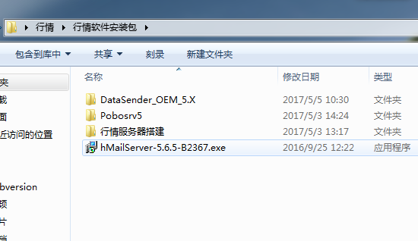

直接安装，安装完成后生成

1. Datasend.数据发送服务配置

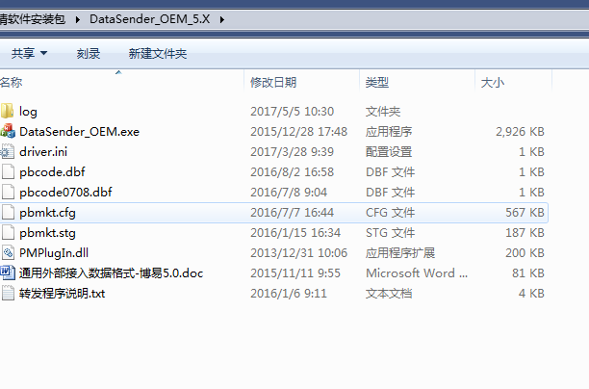

3.DataSender_OEM.exe 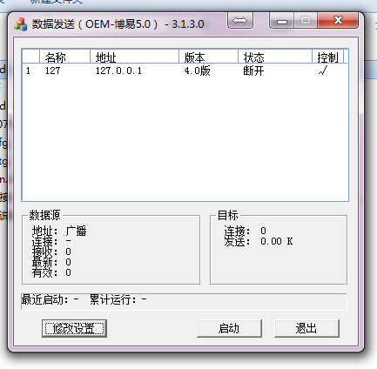

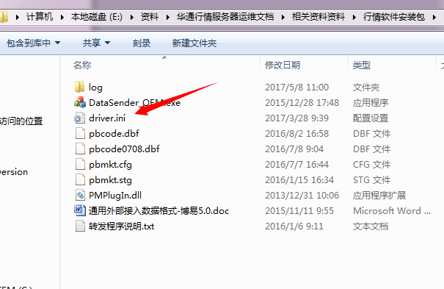

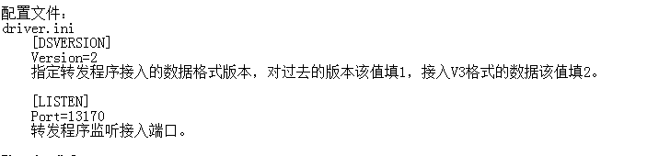

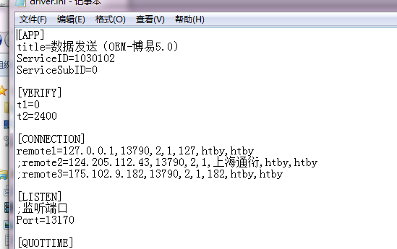

CONNECTION 配置数据发送客户端客户信息

修改设置>客户端信息>修改

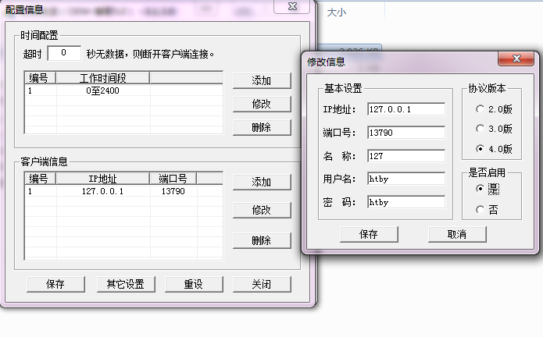

**注意：端口号13790.用户名:htby密码：htby**

**4.ndc服务器**

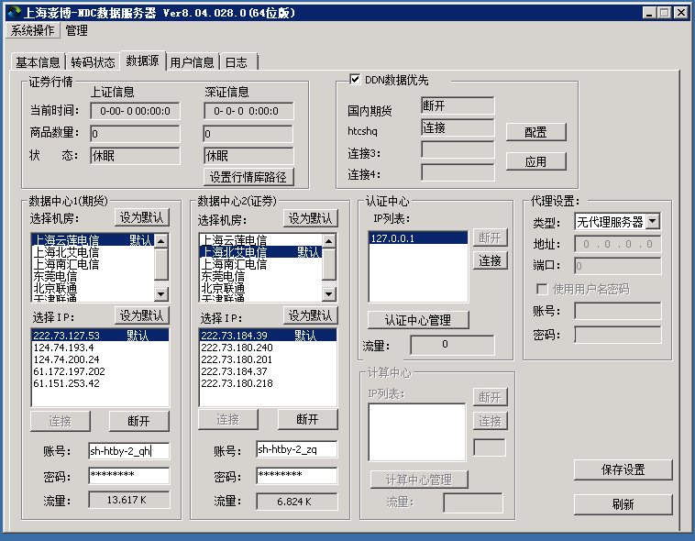

**测试专用账号密码**

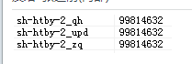

Ndc>数据源>配置

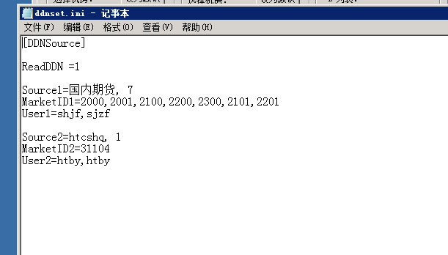

**TOMCAT_HQ配置文件设置**

**tomcat_quotation/webapps/quotationweb/WEB-INF/classes/HOLYSKY_config.xml**

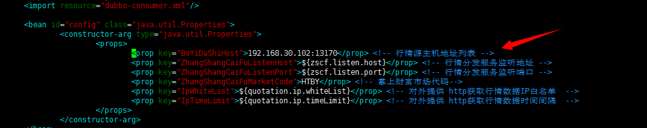

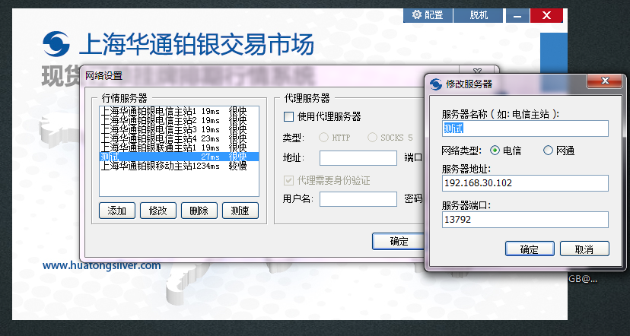

**安装配置完成**

**如遇系统提示找不到pbmkt.cfg。文件则拷贝实盘syscfg文件夹到安装的NDC行情文件下或拷贝新的DataSender_OEM数据发送软件。**